发出日期(Date of Issued)：2014-05-05 温度(Temp.)：24°C 相对湿度(R.H.)：64%
产品名称  Product Name | 喇叭  Transducer |  |  |  |  | 国光型号  GGEC’s Model |  |  |  | 450050 07508
委托单位  The Consigner | 质管部（刘文兴）  Quality Dept.(Andy) |  |  |  |  | 客户型号  Client’s Model |  |  |  | BOSE & Cricket
检验数量  Quantity | 6只  6 PCS |  |  |  |  | 检验类别  Test Sort |  |  |  | ■内部委托Interior Application  □外部委托Exterior Application
测试人员  Operator | 姚翠媚  Yao Cuimei |  |  |  |  | 检验日期  Test Date |  |  |  | 2014/04/29~04/30
检验项目  Test Items | 冷热冲击试验（产品非运转）  Thermal Shock, Non-Operating
检验依据  Test Reference | 参照BOSE客户试验标准：VS148499 中的6.5.6 (Location “A” Application)；  Refer to Bose file: VS148499,Section 6.5.6 (Location “A” Application);
技术指标  Specification | The DUT shall be mounted in a thermal cycling chamber and subjected to 25 cycles of the following temperature profile. The temperature transition times shall be less than or equal to two minutes.  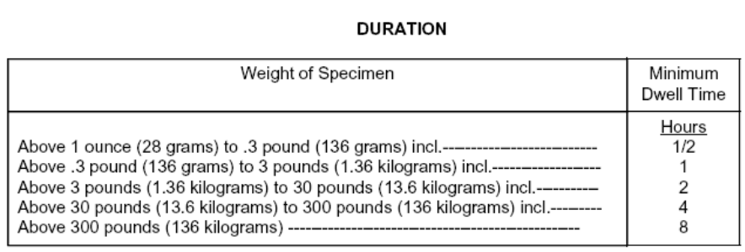  *Note: The dwell time depends on the weight of specimen, see Table below.  The transducer sample gross weight: 102 grams.
  Step | Temperature | Relative Humidity | Duration
  1 | 70℃ | Uncontrolled | 0.5Hour *
  2 | 70℃ ⇒ -30℃ | Uncontrolled | 30≤sec
  3 | -30℃ | Uncontrolled | 0.5Hour *
  4 | Repeat Steps 1 thru 3 for subjected to 25 cycles.
预检查  Pre-check | Refer to Bose file: VS148499,Section 6.5.6 _Pre-Test
预检查  Pre-check | 1# | 2# |  | 3# | 4# |  |  | 5# | 6#
预检查  Pre-check | OK | OK |  | OK | OK |  |  | OK | OK
检验结果  Test Result | 1# | 2# |  | 3# | 4# |  |  | 5# | 6#
检验结果  Test Result | OK | OK |  | OK | OK |  |  | OK | OK
检验结果  Test Result | Refer to Bose file: VS148499,Section 6.5.6 _Post-Test  试验后检查，各样品的外观及功能均无异常。  No abnormities found on external inspection and functional inspection during post test.  （检验单位公章）  Official Seal
  测试结果  Test Result | 合格  Passed
备注  Remark | 更改接线板铆钉（在铆钉内侧增加凸点，增加摩擦力），接线板边缘出现发白的样品。  Add salient point on rivet, to increase frictional btw rivet and terminal.  The plastic terminal will have whitish mark on the edge.
拟制人  lister | 姚翠媚 |  | 授权签字人  Authorized signatory |  |  |  | 杨军 |  |  |  | 签发日期  Date of Issue |  | 2014-05-05
审核人  Verified | 高君勇 |  | 签字人职务  Signer Position |  |  |  | □ 中心主任 ■ 技术负责人 □ 质量负责人

附录：试验的相关图片(Appendix: The photo of EUT)
- 测试设备图片（TEST DEVICE INFORMATION）：
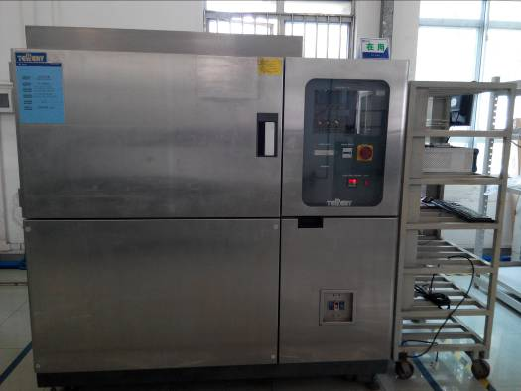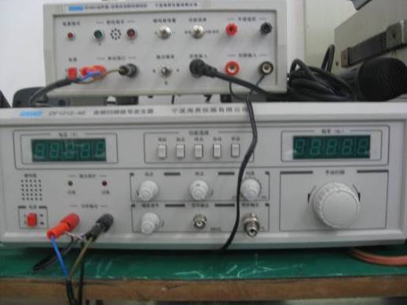

- 试验前样品图片（Samples Before Test）
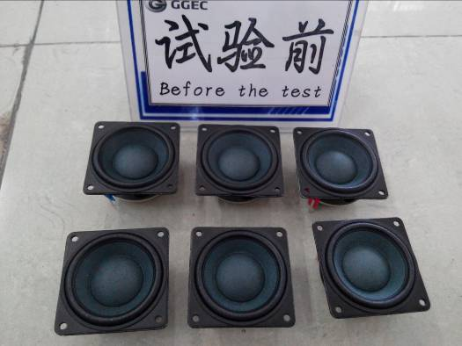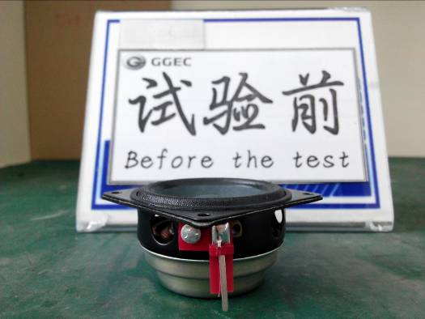

- 试验中样品图片（Samples in Test）
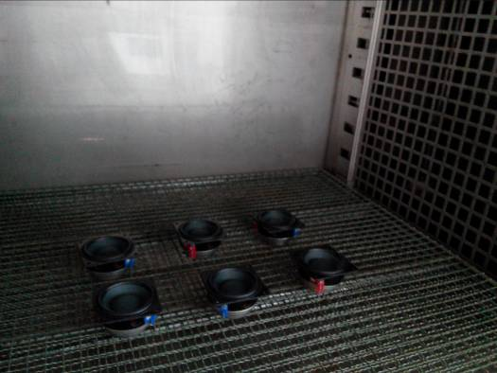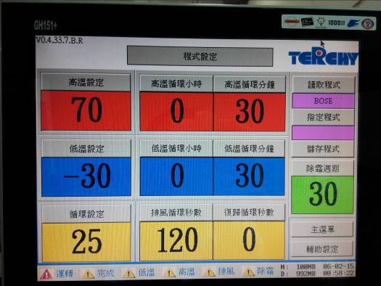
4、试验后样品图片（Samples After Test）
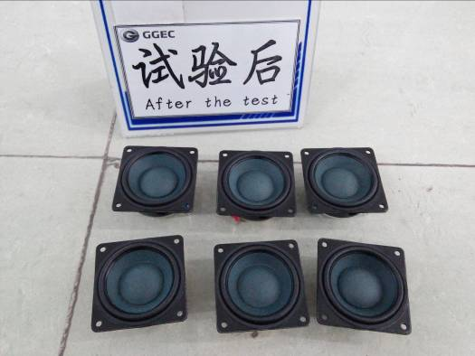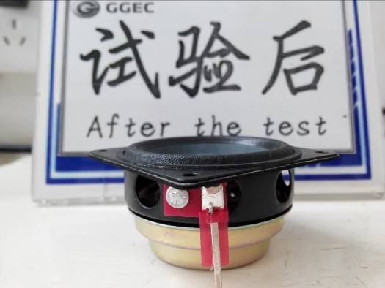
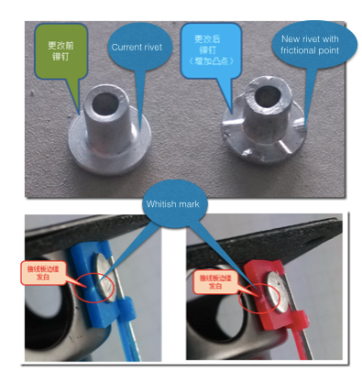

主要检测仪器、设备清单
Main test apparatus list
仪器/设备名称  Name | 编号  Serial # | 型号/规格  Model/spec | 生产厂家  Manufacturer | 计量有效期  Calibration period of validity
6#冷热冲击试验箱 | YZ439 | TS-150CATT | 广东省东莞市常平镇泰利测试设备有限公司  TAI LI Equipment Co.,Ltd | 2013/08/07~2014/08/06
音频扫频信号发生器  Audio Generator | YX710 | DF1212-40 | 宁波海昇仪器有限公司  Ningbo Haisheng instrument co.,LTD | 2013/10/26-2014/10/26

Test organization | 国光电器股份有限公司检测中心Test Centre of Guoguang Electric Co., Ltd.  地址：广州市花都区新华镇镜湖大道8号 邮编(Zip Code)：510800  Address: No. 8 Jinghu Road, Xinhua Town, Huadu Reg., Guangzhou, China  联系人(Contact)：杨军(Jackey Yang)  电话(Tel)：+86(20)28609904  传真(Fax)：+86(20)28609682  电子邮箱(E-mail)：jackey@ggec.com.cn
Customer | 博士公司 Bose Corporation  美国马萨诸塞州弗雷明汉市芒顿路 邮编:MA 01701-9168  The Mountain Framingham,MA 01701-9168 USA  Worldwide Web:www.bose.com

